Кут Хуми
Виталий Сердюк

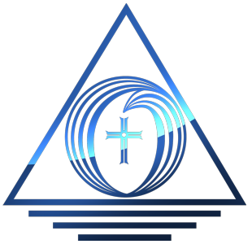

Изначально Вышестоящий Дом Изначально Вышестоящего Отца

Шестой курс профессионально-парадигмального Синтеза Аватара Изначально Вышестоящего Отца

82 (06)
Синтез Изначально Вышестоящего Отца

Посвящённый
Изначально Вышестоящего Отца

Краткое содержание

21-22 февраля 2026 года

ИВДИВО Краснодар
Из Распоряжения 8 от 19.02.2026

Восемьдесят второй Синтез Изначально Вышестоящего Отца
(06) Посвящённый Изначально Вышестоящего Отца
Синтез высшей октавы Изначально Вышестоящего Отца
Синтез посвящённого иерархии Изначально Вышестоящего Отца каждого
Синтез всеизвечных аппаратов систем частей Изначально Вышестоящего Отца каждого
Синтез человеческой реализации отец-человек-субъекта Изначально Вышестоящего Отца
Иерархический мир.
Изначально Вышестоящий Отец
Изначально Вышестоящий Аватар Синтеза Изначально Вышестоящего Отца Кут Хуми Синтез Синтеза Изначально Вышестоящего Отца
Изначально Вышестоящий Дом Изначально Вышестоящего Отца
0960. совершенный ивдиво отца-человек-субъекта Изначально Вышестоящего Отца
0448. ИВДИВО отца-человек-субъекта Изначально Вышестоящего Отца
- Стяжание космоса ИВДИВО (стяжаемого всеми ДП ИВДИВО данными выходными):
- Рождением Свыше
- Новым рождением
- 8192 части ИВО восьми видов в 8 мирах
- Стяжание тела Владыки ИВО космоса ИВДИВО
- Стяжание Космических: Сил, Магнитов, Столпов, ИВДИВО космоса ИВДИВО
- Наделение Ядром Синтеза и Частью ИВАС Кут Хуми
- Наделение Ядром Синтеза и Частью Изначально Вышестоящего Отца
- Трансляция всех имеющихся Подготовок и 8 Реализаций каждого в космос ИВДИВО
- Стяжание 9 ИВДИВО-зданий каждого в стяжённом космосе ИВДИВО
- Расширение ареала обитания человечества Землян
- Заселение Отец-Человек-Землянами космоса ИВДИВО, итогами разработки семидесяти видов тел (7 по мирам по реальностям и 63 по видам материи), взрастанием Синтез-синтезом, ИВДИВО-синтезом, Суперсинтезом, Сверхсинтезом, Огнём, Духом, Светом, Энергией и 63 видами материи, с фиксацией физического мира данной синтезируемости физически каждым.
- Стяжание семидесяти видов тел: Супермира ИВО/ИВДИВО-сверхмира/Иерархического мира/Реализованного мира/Синтезного мира/Огненного мира/Тонкого мира и шестидесяти трёх видов материи с репликационной развёрткой их каждым
- Стяжание Синтезирования и Творения Совершенной/Высшей Части ИВО каждого текущего Синтеза ИВО
- Шестидесяти четырёхрица Внутренней Организации каждого (16х4)
- Явление ИВА ИВО текущего Синтеза ИВО
- Стяжание Эволюции, Антропности, Реализаций и ИВДИВО-космичности ракурса синтеза ИВО
- ИВДИВО-разработка Человека, Иерархичного, Полномочного и Синтезного текущего синтеза ИВО
- ИВДИВО-развитие деятельности Человека, Иерархичного, Полномочного и Синтезного текущего синтеза ИВО
- Стяжание Станцы, Абсолюта, Пути, Эталона, Тезы, Стати и Синтеза степени синтезируемости текущего Синтеза ИВО
- Стяжание Частей ИВО ракурса Эволюции, Антропности, Синтезируемости, Космичности текущего синтеза ИВО
- Темы ракурса Синтеза ИВО.
- План Синтеза ИВО по теме текущего синтеза ИВО
- Восемь книг жизни по мирам, 8 книг реализаций и книга Самоосуществления каждого
- 64 жизни ИВО синтезом 8 реализаций и 64 космических эволюций
- Лично-ориентированный синтез космоса Позиции Наблюдателя и Антропного принципа стяжанием тела синтеза 8 реализаций номера текущего Синтеза ИВО.
- Наделение тридцатью двумя высшими октавными фундаментальностями развития Человека
- Наделение тридцатью двумя высшими октавными жизненностями 6 вида Человеческой реализации
- Наделение тридцатью двумя высшими октавными иерархичностями 6 вида Иерархической реализации
- Наделение тридцатью двумя высшими октавными полномочиями 6 вида Полномочной реализации
- Наделение тридцатью двумя высшими октавными синтезностями 6 вида Синтезной реализации
- Наделение двухсот пятидесятью шестью высшими октавными ивдиво-реализованностями ИВДИВО-реализации
986 реальность/архетип/космос, 1048538/1073741786 реальность/архетип/космос
Изначально Вышестоящий Посвящённый иерархии Изначально Вышестоящего Отца Содержание Изначально Вышестоящего Отца
Синтез высшей октавы Изначально Вышестоящего Отца
Синтез посвящённого иерархии Изначально Вышестоящего Отца каждого
Синтез всеизвечных аппаратов систем частей Изначально Вышестоящего Отца каждого
Синтез человеческой реализации отец-человек-субъекта Изначально Вышестоящего Отца
0986. совершенный посвящённый иерархии Изначально Вышестоящего Отца
0474. посвящённый иерархии Изначально Вышестоящего Отца

Краткое содержание

Часть 1

Мы начинаем 82 Синтез ИВО. Сегодня начинается следующий этап восхождения, Человека мы отстроили и сегодня начинаем Посвящённого.
Сегодня много новых тем, сдвиг ИВДИВО на очень большое время действия ИВДИВО. Вас проверяют на Посвящённого, вы посвящённый или нет.
Подходит посвящённая, мне нужно переключиться для разговора с ней с Аватара на Посвящённого.
На этой неделе был звонок дамы, я пытался её активировал давно на переход в новые посвящения. «У нас всё пропадает, наверно, инопланетяне внедряются.» Я говорю, что это ментальный вампиризм со скидывание вам ненужного.
Достаньте Меч, возожгите посвящения, ещё вариант с Лотосом, не могут, нет понимают. Всей группой приходим на синтез – решили. Ничего не поможет и нужны ли они нам.
Синтез отличается тем, что мы можем в ситуациях что-то сделать и понимать что. Что-то сделать на Синтезе, на физике. Вы всё знаете, но не владеете практикой, просто информационно прогружены и она является манипуляцией, когда нет практики. Если я связал фразы, это правильно. Но если нет практического действия, могут изъять из твоей головы некоторые товарищи, не хватает действия. В итоге Фаэтоном притягивается сушняка.
Горизонт Посвящённых, это содержание, глубина содержания. А вершина содержания, репликация, которая исходит из практики. Репликация – это ИВДИВО-развитие, это 16 практик, которые вписываются в ваши Ядра. И от того, какие практики в вашем теле, такая репликация. И если вы не на практиковали, нечем реплицировать.
На практикование, насытившись, включает репликацию Отца, только через практики, никаких других вариантов. Есть ИВДИВО-секретари – это официальное практикование ИВДИВО, Указ Отца есть, решение Кут Хуми есть, в регламенте написано это делать, вы исполняете Волю Отца.
СМС Главы подразделения Главе ИВДИВО через телефон – это практикование.
У вас обязаны быть протоколы на каждый Совет ИВО. ИВДИВО на протокол включается, а на ваши слова не всегда включается. И всё что вы наговорили на Совете, а в протокол не вписали, на это всё в ИВДИВО не включается. Развитие останавливается, вы не в Законе, вы обязаны это исполнять, если вы по должности в этой организации.
Или ревизионная комиссия, пример одного подразделения, «сдаю ЭП без чека, я вся в Огне, и я вся чиста». Мысль изречённая – есть ложь. Это посвящённый язык. Я тебя люблю, ищи ненависть. В каждой бочке, есть ложка дёгтя. Вначале бочка мёда с ложкой дёгтя, потом отношения развиваются и бочка дёгтя с ложкой мёда.
Если ради ребёнка живём, ругаемся и ребёнок всё слышит, ребёнок вырастает сволочью.
Ругаться можно, но в гараже, ребёнок не должен это слышать.
В ИВДИВО-развития есть 16 практик, они работают только на части. В ядерной реализации 64, 64 практики, преображаемся практиками 16 частей, 16 высшие части, 16 совершенные части и 16 совершенно высшие части, и для каждой части нужно своё развитие.
Посвящённый должен владеть 64-мя практиками.
Заявляет иногда мастер провокации: Кут Хуми может сделать сам лучше нас.
Придумал какую-то провокацию, Человек вырос. Преодолеванием мы растём. Преодолеваем неправильное и этим преодолением мы растём. Правильное преодолевать не надо.
Писать книги заставляют. А знаете как после записи остаётся аналог вашего тела на территории. Вы пишите за Отца и Кут Хуми, вы в это время с Отцом и Кут Хуми, многие это делают и преодолевают некоторые свои записи. Плачут, рыдают, но пишут и этим восходят.
У Мории каждое личное дело, в папочке с каждыми делами, доделанные, недоделанные, там всё, каждый листочек, записано всё. У Кут Хуми мы иногда некоторые листочки сжигаем, берём у Мория и сжигаем.
Поругались на Совете ИВО в одном подразделении. Пошёл псих. 00:15:39
Аттестационный Совет, должны быть все документы. Акты составляем, если нет чека обязательно. Маразм у членов Совета, которые решили, что можно принять отчёт без документов, без актов, потраченного эп и маразм у тех, кто это не заметил.
Если ты занимаешься личной фирмой и отдал работникам и не потребовал отчёт, это мои личные средства и моё личное участие.
Но в команде из 16-ти Должностно Полномочных, это эп за команду. И чем больше эп, тем больше ответственность. Любой рубль усиливается в 25 раз, если в команде 25 Аватаров и ответ в 25 раз больше. Рубль потратил, должен 25 рублей и Мория это не спишет. Мы знаем механизм ИВДИВО.
Не отчитались на 1 млн и ИВДИВО, включает отработку на 80 млн, если 80 Должностно Полномочных.
У нас есть примеры, когда ИВДИВО включилось, мы этих Полномочных найти не можем, некоторые уже взошедшие, бывшие Главы эп.
Если Мория говорит, что ты чиста, я бы сразу подумал, что я вляпался. Фраза, я чист – это бред.
Мой до дыр, Мойдодыр.

Космосы ответственности 91-го подразделения

У нас сложные стяжания.
Это млн Космос каждому подразделению введём. Часть Отца – это млн Космосов, поэтому каждое подразделения одна часть.
Всё идёт снизу вверх, Москва -1, Крым – 2. Отец отсчёт начинает снизу вверх. Мы входим в млн Космосов. Первый млн – это физика вашей работы, это синтез-физичность. 91-физичность 91 Космоса. Чтобы у Человек появилась, должно появиться у нас.
Реальности привычные нам, только у Москвы. Если кто-то не устоит, Москва находится на точке опоры в ИВДИВО-здании, устоит.
53 Космоса мы стяжали для человечества.
Крым – это Праслово
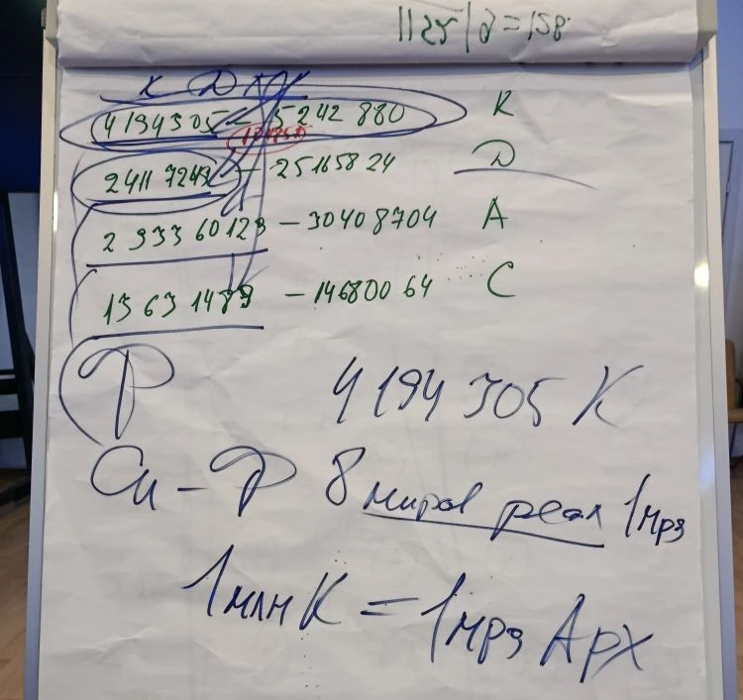 | Краснодар, пятый млн. Прачасти, Праосмысленность. 4 194 305 до 5 242 870 Космос в нём 8 миров реальностей.  Дагестан, 24 117 249 Космос  Сочи, Прарасса, 13-й горизонт  Адыгея  В млн Космос, 48 576 Космосов, 1 073 471 824 арх  1 млн Космосов = 1 млрд архетипов  Распоряжение 3 у каждого подразделения появились 8 арх миров и только космические миры у нас от ИВДИВО. Космические миры только для 3 000 Должностно Полномочных. В каждом подразделении реальностный мир.

Перешли из 8 космических миров в 8*91=728 архетипических миров.
Космос и архетипы мы притягиваем к себе и заставляем, чтобы они в нас были и стали в каждом краснодарце чем, Ядрами Синтеза, только не постоянными. Мы давно по реальностями стяжали чтобы они на нас фиксировались Ядра Синтеза реальностей.
Ну и 1 млн Ядер Синтеза Космосов нужно стяжать подразделениям по 1 млн Ядер Синтеза Космосов. Архетипы и реальности становятся на совести ваших Советов.
Четыре подразделения, находятся здесь и мы стяжаем для них по 1 млр Космосов.
Для внутреннего мира нужны Ядра Синтез Космосов, архетипов и реальностей, они нужны для населения вокруг нас и нам в том числе. 4 194 305-5 242 880 Космос Краснодар

01:25:13 - 01:55:22 Практика 1. Первостяжание 1 048 576 Ядер Синтез 1 048 576 Космосов ракурсом подразделений ИВДИВО

Где у вас Нить Синтез, в позвоночнике, мы заполнили этот канал Синтезом. В вашем позвоночнике звучит млн Ядер один над другим стоящих, стяжённых в арх и млрд Ядер реальностей и у вас 2 млр Ядер Синтез в позвоночнике.
Триллион клеточек каждого и 2 млрд Ядер Синтеза Космосов спокойно помещаются. В Нить Синтез становится млн Ядер и 17 млрд Ядер Синтез и спокойно усваиваются.
17 млрд при прохождении 128 Синтезов ИВО, то млрд Ядер Синтеза, это нормально.
Космосы фиксируются на ваше тело и реплицируются, берут млн Космосов, каким может быть Человек, и ваши отпечатки разошлись в квантовой среде Космосов и пошёл взаимообмен.
Краснодар будет реплицировать Осмысленность от самого Отца, через Космос.
И Космосу нужны ваши репликации. Учёные доказали, что информация передаётся кванторами. Информация между планетами и жизнь на других планетах передается на Планету Земля и наоборот.
Осьминоги на нашей Планете – с планеты Осьминогов, обезьяны с планеты Обезьян. Квантовая информация на раздаче по Планетам. И ваша информация роздана на млн Космос и, если там будет зарождаться жизнь с этой репликацией.
И на тех планетах, где будет бульон жизни будет, получает 60 потоков по количеству Должностно Полномочных в Краснодаре, например, 60 разных людей. Квантирование будет записано в каждый Космос.
Этот обмен, постоянный. Вошли в следующую практику и начинается *панспермирование и квантовое панспермирование. Наши туда долетят, а там условия по-человечески квантово, базис наш и адаптироваться будет легче.
Кроманьонцы били похожи на нас, раз и появились. Откуда они взялись на нашей Планете Земля, а если квантовый скачок был, биология переформатировалась.
Меховой комбинезон кроманьонца лучше по дизайну и красоте.
И это когда мы эманируем в другие Космос – это творение Отца.
Когда мы устанавливаем на себе млр Космосов, мы начинаем эманировать или притягивать огнеобразы этих Космосов, с этих архетипов, и огнеобразы этих ИВДИВО миров. Мы держим огнеобразы на себе служа другим и сами развиваемся.
Человек, переходя в любой другой мир переходит со всеми частями. Они уже там сознательные с частями. Одной душой переходят и помнят только душевными реакциями, пока не начнут жить там своей жизнью.
Обнимайте своих любимых, родственников, друзей, реплицируя Синтез ИВО. Женская ласка и мужик развивается, понимать тебя начинает. Один начал деньги давать на Синтез, отпускать на Синтез, развивается. Муж сказал, чтоб его деньги сдала и Кут Хуми уже «положил на мужа глаз», работает. Помазание Огнём, и они счастливы, в 5 расе был только Свет, у нас в Огне Посвящения. У них только искра с тремя Огнями: Воли, Мудрости и Любви и ещё нами стяжённые им 512 Пламён.
512 Пламён Человек должен возжечь сам.

По 1024 части в каждом мире можно синтезировать и они между собой связаны, взаимопроникаются по подобию друг к другу и для Отца это один мир нашей жизни.
У Краснодара реальностные и архетипические миры свои, но одинаковые, но в разных реальностях. Реальности разные, архетипы разные.
В первом Космосе Краснодаре 8 миров, В Адыгее в первом Космосе, тоже 8 миров. В Распоряжении 3 указано точно.
Млн Космос у каждого подразделения и там свои 8 миров архетипических.
Мы стяжаем млн Космосов, выравнивая архетипические и реальностные миры всех Космос мы стяжаем космические части.
7 подрасса 6-й расы = 1024 части.
Вышибить эти части у Человека возможности вообще на сегодня нет.
32 768 частей в 8 мирах реальностных, арх, космических в первых Космосах подразделений.
Мы жили в одной старой дворянской гостинице в Аватарессой в С-П, все сущности стояли по стенке, потом ушли через дымоход и стояли на улице. Потом с чемоданами, с тележками со скарбом пошли из С-П в Москву, понаехали.
Как только мы съехали, оставшиеся очень радовались.
Мы не сожгли оставшихся, они на нас не нападали, Кут Хуми не разрешил, появятся новые.
Сушняги – природные остатки.
Практика сложная, не понял, просто стяжаешь.

02:51:41- 03:27:00 Практика 2. Первостяжание. Стяжание 8 видов 8 миров первых Космосов, 32768 частей по 8 Космосам

Сколько жизней в вашем физическом теле, 1024*8=8192. В каждой части по 8 жизней, что отражают 8 миров. Новый тип земной цивилизации, фиксирует 7-ю подрасу 6 расы и Отец нам сейчас сотворил, которая появится у землян природно через 10 млрд лет. Это и есть служение Посвящённого, сейчас начинается наше с вами служение, Отец нам сейчас это сотворил: нести сознательно 7-ю под расу, взращивая 7-ю расу собою.
Посвящённые 5 расы остались без защиты Учителей.
Это первая Команда 7-й расы, по окончанию этих двух практик и в это мы преображаемся окончательно, будучи в 6 расе.
Перерыв.

Часть 2

Кут Хуми для таких практик всегда какую-то команду тренирует на такое стяжание.
Ставрополь команду тренировали на млн Космосов. Через меня идут намёки от Кут Хуми и умные люди делают это со своими командами. После того, как все начали это делать, Отец разрешил сделать всем. Есть политика, когда ещё нужно убедить ИВАС в этом стяжании.
Нужна команда, посвящения никто не отменял. Нельзя быть стадом баранов. Посвящённые не имеют права не говорит по факту как есть, он так видит, не унижая и не возвышая. Он показывает, как это делать.
Мы балансируем на грани ядерной войны через Иран, ну, как бы война не планируется.
Мы сейчас сделали ответ Чемберлену. Нас по архетипам последний раз доставали боги, мы даже виды миров заблокировали в архетипах, а теперь у нас 91 вид архетипов миров в 91-м Космосе, это уже никто заблокировать не сможет.
И сейчас ещё отстяжают все 91 подразделение. Кто-то поймает идею и стяжают сами, мне так ценнее. Синтез – это когда вы сами учитесь делать. Для Отца важна физика, чем больше ты никакой, тем ближе от тебя возьмёт народ. Нужно это понять и не бояться что-то сделать. Кут Хуми вам не даст эту мысль, если вы не способны это сделать.
Зачем это нам, Сердюк стяжает, и мы это сделаем, - неправильно.
Пример от Аатарессы, Глава подразделения уходит из служения, я бы расформировал подразделение. Аватаресса напрягла их, чтобы нашли 16-го. Если это есть у Главы подразделения нелинейно есть у всех.
Европа, на онлайн не собираются на Совет, нужно расформироваться и пойти в соседнее подразделение. Если ничего для населения не делаете, а только хапаете для себя.
Советы не проводят, населению ничего не эманируешь, расформировываем подразделения идём в другое, так честно. Зачем такие подразделения, которые не работают, предлагаю расформироваться и уйти в соседнее, которое работает
Или мы работаем людям или зачем мы нужны.
Зачем Трамп написал книгу «Ученик Трамп», потому что он Посвящённый. Трамп напрягает всех заключить мир к маю этого года. В мае стяжания, он исполняет наказ Аватаров. У нас в Купянске есть наше подразделение, куда его отнести, к России или Украине. Нужны точные границы территорий, нужны документы, которые точно подтверждают. У нас в Харькове, в Одессе, в Киеве подразделения.
В преддверии мая, некоторым подразделениям нужно задуматься, а 8 пунктов подразделений исполнено на тему, у вас записанную.
Запишут в веках, должен практику такую-то.

О новой Монаде, Совершенная Монада

Идём дальше. Мы стяжали восемь жизней и куда мы можем их поместить. Они должны быть у нас, не нужно раздавать, взять в Монаду. А это предполагает другую Монаду, не с одним Ядром жизни, а с 8-ю 8 миров и с 512 Пламенами Жизни, всего 4096 Пламён, а это количество частей в 7 расе у обычных людей. Мы стяжаем Совершенную Монаду, чтобы она пошла обычным людям.

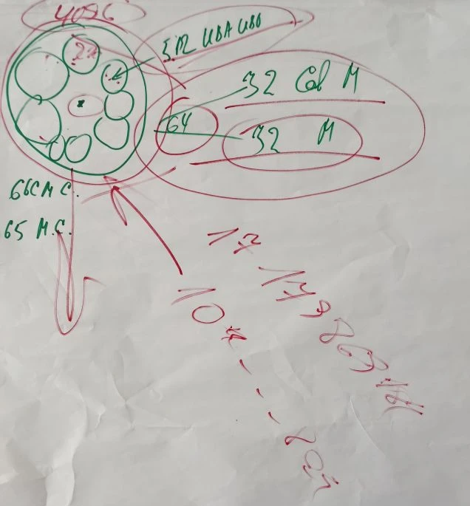 | 32 Совершенные Монады и 32 просто Монады всего 64 Монады Синтезом 64 -х Монад, стяжаем Монаду 8-ми Ядерную. Аватаресса параллельно стяжает с нами Монаду.  В центре источник жизни Отцом, мы стяжаем 17 млрд 179 869 184 Оболочек Монады, стяжаем Монаду живой материи перевод из одно ядерной Монады Человека в 8-ядерность жизни у людей в 6 расе.  Теперь в Монаде у людей 8 Жизней. Сейчас везде идут Синтезы и всё это записано в Монаде.  И мы сейчас сделаем шок всем, везде жизнь продолжается и после ухода у вас в каждом мире дееспособность и жизнь Отцом. Физически и 8-ми мирами.  Идём стяжать Монаду. Готовьте голову она в 8 раз расширится, стяжания все только через физическое тело.

00:38:50 01-01:13:15 Практика 3. Первостяжание. Стяжание Совершенной Монады и Монады Самоосуществления ИВО

Отец дал две Монады, одну новую Огня Жизни – ближе к Человеку, Монада Синтеза Жизни, жизни в ИВДИВО. В Иерархию вошло всё человечество, Совершенной Монадой команды ИВДИВО, Ивдивной средой 512 Аватаров.
Человек чувствует, что команда в другой среде, Человек начинает любить команду. Постепенно у нас создаётся среда ИВДИВО, как команда Посвящённых, Аватаров. Две Жизни.
Как увидеть это. Одна Монада в голове и другая, в чём разница, как это увидеть. Одна нацелена на внешнюю жизнь, как только мы выходим в тонкий мир, он становится внешним, в огненный мир становится внутренним. Переключение миров.
Внутренне действие в любом из миров, например, практикой медитации, практика вводит нас во внутренний мир, иерархический, реализованный.
Совершенная Монада занимается внутренним миром. У нас две жизни: внутренняя и внешняя. Творение Отца.
Другие команды стяжают и то, и другое.
Мы пошли на шаг выше. Аватаресса стяжала Монаду такую для Полномочного, а мы уже это стяжали для человечества, на шаг выше. Природа отстраивается на тех, кто первый что-то сделал.
Человек жил и 65 млн лет назад, учёные не могут это объяснить, реально это другая цивилизация, которая жила до нас. Если есть цивилизация, обязательно есть Посвящённые и записи об этом остались с Монаде.
Многие Монады остались из других цивилизаций, в новые Монады произошла интеграция из других Монад. Мы в 1024-рице смогли выразить две жизни.
Монада наша была раздёрганная, на внешнее и внутренне. Мы сейчас стяжали новую Монаду, сделали большое дело.

Синтез 91-го вида Космоса нужно стяжать, некоторые в подразделении не верят, что мы это сделали. Мы стяжаем 91 вид Космоса с реальностями и архетипами со всеми разнообразностями в ИВДИВО и среду Огней ИВДИВО, где мы вместе живём в синтезе всех Космосов. Общая среда ИВДИВО нужна.
В млрд Космосов всего 1024 части Отца, для Отца это физический мир Отца, а для нас млрд Космосов. 17 млрд – это шестнадцать 1024-риц Отца.

01:39:60- 02:01:38 Практика 4. Первостяжание. Стяжание общей среды ИВДИВО 91 Космосами ИВО

Мы стяжали 8 миров, это синтез-физически. А в Солнечной Системе восемь миров есть, есть, всё во всём, мы отвечаем за Планету Земля и Мг Фа и всё что между ними, тоже получают.
В Галактике Млечного Пути 8 миров в 1 млр прареальностях. Солнечная Система первая прареальность в Галактике, а в прареальность входят присутствия.
В одну прареальность входят 1 млрд присутствий, которые фиксируется 8-ю мирами.
Для человечества с минимальным развитием 1 млрд планом одним присутствием синтезом 8 миров. Это минимальная фиксация на Планете Земля. Млрд планов всегда останется, вместо 8 планов в 5 расе.
Стяжание 55 Космоса, 54-й стяжает Аватаресса в Самаре.

02:10:00- 02:20:35 Практика 5. Стяжание 55-го Космоса

У нас осталось 5 мин, одна маленькая практика. Для ночной подготовки осталось стяжать 8 Ядер явления Кут Хуми отдельно друг от друга, но в едином явлении, в 8 мирах.

02:22:30 - 02:26:33 Практика 6. Стяжание 8 Ядер явления ИВАС Кут Хуми каждого из нас

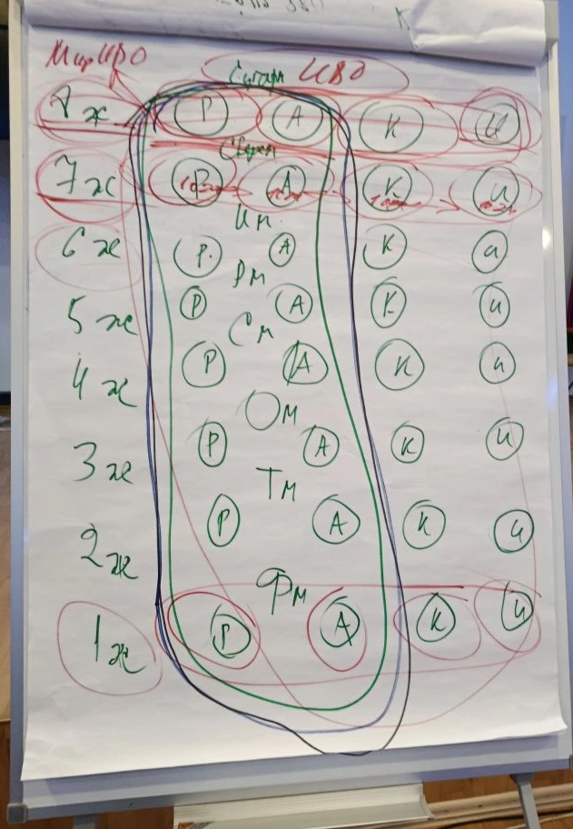 | 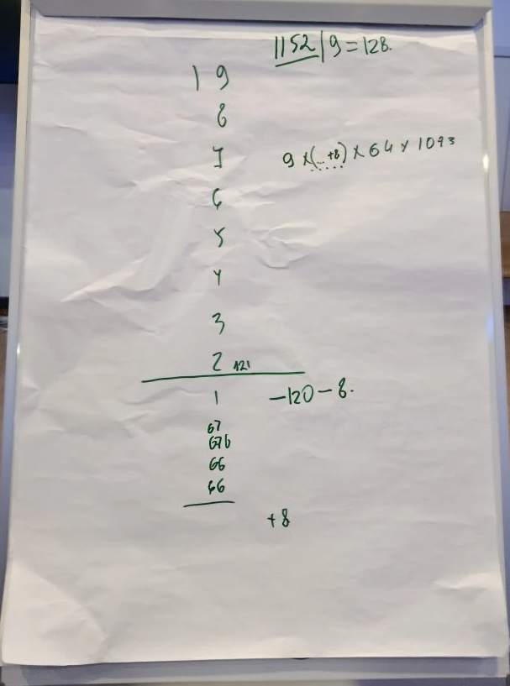

Часть 3

Объявление. Общий Совет ИВО в марте до начала 83-го Синтеза ИВО в этом здании за 2 часа до Синтеза.
О проведении экскурсии по городу Краснодар и посещение литературного музея.

Ночная учёба

Мы продолжаем 82 Синтез ИВО, была тяжёлая ночная подготовка. Вопрос не в Монаде, нас взяли и в семи тел и расставили в семи мирах, мы не привыкли там действовать. Кут Хуми стал включать всем Должностно Полномочного, 7 миров начали включать на постоянную подготовку. Могут включить 14 миров на подготовку, 7 реальностных и 7 архетипические.
Мы вчера стяжали новые млн Космосов и нужно было разработаться ими, нас ночью отправили в новые Космосы, мы никогда там не были. Здания подразделения нужно стяжать и в реальностных мирах и в архетипических. Здания должны стяжать сами в подразделениях и реальностные 7 и архетипические 7 и как-то стяжать эти Космосы.
Здание на млн Космосов, это в архетипических мирах на млрд архетипов. Семь миров чисто первого Космоса.
Вас вызывали в каждом мире в каждом ИВДИВО-полисе в Высшую Школу Синтеза. Там есть структура 512 Аватаров. Там есть компьютеры, значит нужны заводы, там занимаются технической деятельностью. Есть инженеры, есть техники, есть производство, школы. Сложное производство. Аватары Синтеза этим занимаются.
Аватарессу приглашал Отец для тестирования машины, тестирует новую технику, чтобы эта машина была протестирована Аватарессой и будет воплощаться на Планете. Её сделали Аватары Синтеза, и Отец её проверял, тестировал.
А у вас Отец сидит в зале и судит, там на самом деле более разнообразная жизнь, чем мы думаем. Там технологии разных цивилизаций, их отдают, чтобы цивилизации быстрее развивались.
Учёные говорят, что у нас математический сдвиг, решаются задачи, которые не решались веками. Раньше даже фантазировать было об этом нельзя. Наши придумали двигатель достижения Марса за 2 недели.
Бешенный прорыв. Атомные часы перешли на ядерные и секунда набегает на 300 млрд лет. Точность часов.
Если посмотреть записи в годах, мы это всё просили, это нарастает десятилетием. Копится, копится, происходит переосмысление. Стало получаться решение технических задач за счёт частей и частностей. Где есть информационное поле, что это возможно. Учёные за последние 20 лет теоретически доказали, что путешествие во времени возможно.
Это работа частей, частностей и наши возможности. Наши авиационный двигатель сделали за 5 лет, а должны были сделать за 10. Интенсификация развития идёт в 2 раза быстрее. Обновляться будем каждые 10 лет.
Никто не хочет возвращаться в систему 5 расы, скучно.
У Кут Хуми есть большая команда, но на физике их никто не знает. Когда мы забудем ИВДИВО полисы, они останутся, здания – останутся, Отец там обучает всех в семи мирах.
Знания Учителей Планеты 150 лет. Мы знаем Аватаров 512, через 150 лет это смогут выучить другие Ученики и будет полно изотерических групп, шарахающихся по 512 Аватарам. Мы просто вначале пути и начинаем идти по-новому 7 подрасой 6 расы.
Вчера последняя точка, обратного пути нет и идёт разрушение все систем старых. После вчерашних практик, процессы освобождения от старого начались. Нам сложно в это поверить.
Все, кто поверил Будды, стали его учениками, мы их помним. Тех, кто не поверил, мы их не помним.

Восьмиядерный Разум Синтеза восьми миров

Сейчас пойдём стяжать ещё одну часть, чтобы мы стали поустойчивее. Омега и так как клеточка Отца, она и так есть. Омега с Отцом и всё в порядке. Нужно стяжать Разум. Вера говорит, Разум на меня посмотрел, мне здесь делать нечего.
Разум нужно стяжать, он появляется у нас за Монадой. Разум занимается Мудростью и, если что-то не так сделал Разум, он не мудрый и ему это очень обидно. Мудрость всегда была выше Разума. Нужно по преображать наш Разум. Что будем преображать. Части смотрят на Разум, что он делает в восьми жизней. Разум был 54-м, стал 62-м. Можно стяжать 64 Разума из 1024-риц, 32 Разума Совершенных и 32 просто Разума.
И синтезируя в один Разум самоосуществлением восьмью Ядрами, он сейчас одноядерный.
Надо 8-ми ядерность самим после Синтез найти и стяжать хотя бы одной части, за которую вы отвечаете.
Берёте вчерашнюю практику убираете слово, Сознание, ставите слово части, самое простое, что можно сделать.
Энергопотенциал, который вы сдаёте, он фиксируется в Ядре энергопотенциала, или в Ядре Синтеза. Мы стяжали Ядра энергопотенциала. Ядро Синтеза, Ядро Мудрости, Ядра Синтеза.
Завтра праздник, Разум будет в кайфе. В Самаре стяжали Ядра Мудрости в Разум, мы идём дальше, стяжаем Ядра Синтеза в Разум.

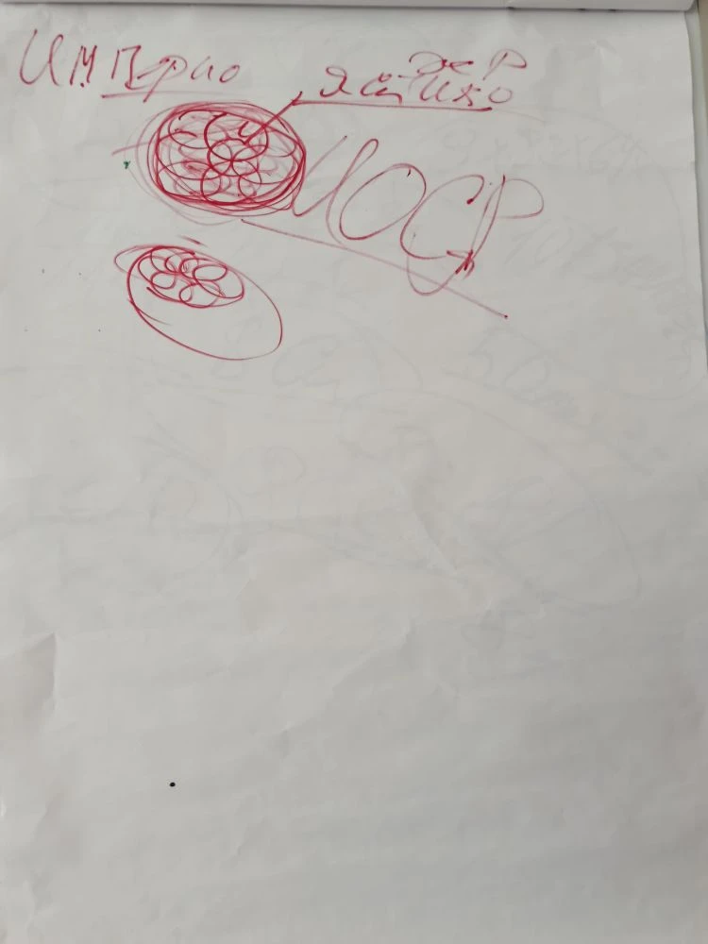 | Разум, 8 Ядер Синтеза жизни, рисунок, как цветочек, как структура атома, в химии вспоминайте структуру, это Ядра Синтеза. Разум - капелька Огня 14-го горизонта, империо, это пробуждение, Разум уже пробуждённый. Разум должен видеть окружающий мир.

Всё объединяется и возникает империо, появляется субъядерность и однородный Синтез Разума. Разумный Синтез, это Синтез именно Разума.
Мне нужно чтобы вы быстро сделали это по своим частям. Империо Синтеза Разума появляется.
А теперь все части также вы делаете сами, как первостяжания, это я скажу после этой практики.

00:58 - 01:27 Практика 7. Первостяжание. Стяжание Совершенного, Высшего, Пра- Разума

Вот мы основали новый Разум.
Мы стяжали 192 Оболочки Разума, 6*32=192, в Монаде 2*32=64.

Стяжали 64 фундаментальности материи. Синтез Сиаматики, Огонь Сиаматики нельзя, это тоже самое, что в Разум воткнуть материю. 192 вида Разума поместилось 192 фундаментальности, в предыдущий Разум вмещалось 3 фундаментальности: Любви, Мудрости, Воли.
Научное распознание динамики гимнаста на брусьях учёные не понимают, описать научно не получилось ни у кого. Фуэте описать научно не получилось. Разум был зациклен на чувствах, эфире и физике.
Кода стяжали 8 Ядер Жизни и синтезировали в одно Ядро Жизни ИВО, в нём 4 мира и пятое Ядро Отца. Систематика 8 Ядер Жизни нужно держать в голове при стяжании Части, только одна, вот эта схема

Понять систему и только после этого стяжать части.

Новый формат Ядер Синтеза

Можно из Ядер Синтеза стяжать Мудрость, мне Мудрости не хватает, нельзя.
Уни таз, универсальный таз или Разум в голове.
1152 Ядра у нас теперь: 8 Ядер реализации, 120 Синтезов, прошедших физически.

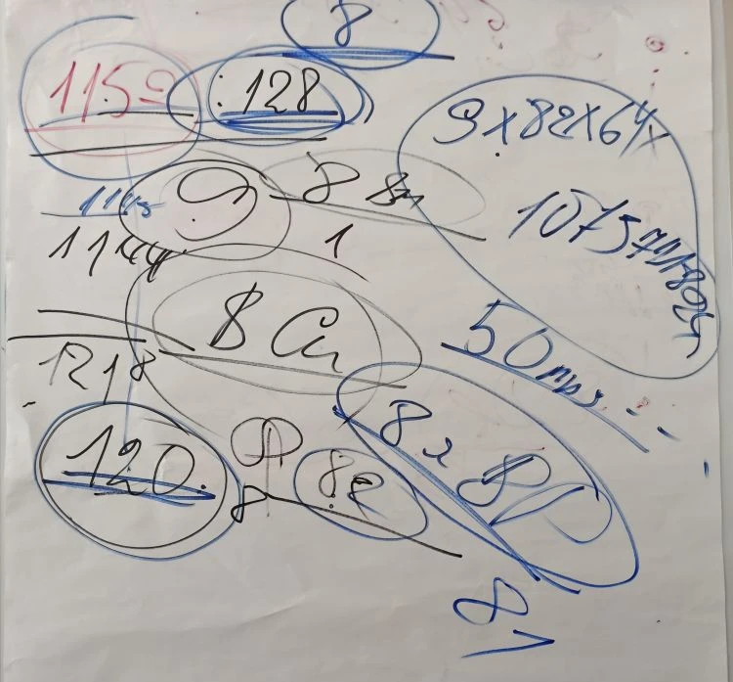 | Синтез на Синтезе за 12 часов должен скооперироваться и начать действовать. Синтезом онлайн не заполняются части, физически от тела к телу Кут Хуми вас заполняет Синтезом на Синтезе. Когда вы 12 часов сидите любое ядро, атом, молекула получает 82-ю оболочку Огнеобраза, мозг синапсом начинает чувствовать и тело получается  Внутренний Синтез мы внешне не стяжаем.  Первые 64 Синтеза взращивают людей. У вас кроме Посвящённого Синтеза ещё растут оболочки Аватарскости.  Вы после этого становитесь более-менее способным Аватаром. Вы прошли 82-й Синтез физически и ещё нужно пройти в ВШС восемь Синтезов за месяц внутреннего Синтеза.
У каждого Отца есть Космос, Отцы есть царств, есть Изначально Вышестоящие Отцы Космосов.
У нас Синтез 55-ти Космосов, перестроимся, с 55 на 91.
Одна ночь – один Синтез и к концу месяца у вас 9 Ядер, одно физическое и 8 внутренних. Эти восемь Ядер творит нам ещё 8 Ядер восьми реализаций, Отец. И каждый Синтез, эти Ядра Синтеза нарастают за счёт практик наделения 8-ю подготовками реализаций. И каждый Синтез растёт 8-ю реализациями, по итогам 120 ещё 8 Ядер реализаций и в процессе получается 128.
Расчёт деления идёт на 128.
9*192 умножаются на 64 Эволюции, 64 Жизней, умножаем на Космосы.
Эволюция Учителя ИВДИВО 61, учитель просто 45, Учитель Иерархии, 29. Чтобы мы росли эволюционно Огнём на нас включаются все 64 Эволюции.
64 Эволюции стимулируют 64 кодона, 64 материи 64 части 8-ми кластеров.
Получаем 50 млр. Сквозь каждый Синтез ещё идёт восемь Ядер Синтеза Отцом.
Идём стяжать Ядра и зафиксируем их в Разум. Ядро Синтеза входит в нас, и оно обязательно проходит в Разум: пустить-не пустить, взять-не взять, делать-не делать, решает Разум.
Выбор, каждое Ядро проходит через Разум, потом принимают все остальные части. Если Разум не принял, все остальные части не принимают.

02:02 - 02:19 Практика 8. Первостяжание. Стяжание нового количества формата Ядер Синтеза

Про энергопотенциал зданий с пятью мирами

Была рекомендация, где было 5 миров, достяжать остальные миры там нельзя, но вчера мы стяжали 9 видов зданий и нижестоящие получают фиксацию 9 зданий, принцип синтез-физичности всех 55 Космосов в этом теле. И при стяжании преображаются все нижестоящий на новый формат Космоса и Отец уже все здания нам реплицировал и преобразил автоматически. Что вверху в 55 Космосе то и внизу в первых Космосах.
Стяжать нельзя, там уже Отец их сотворил. Стяжать нельзя, но энергопотенциал сдать нужно и этим включить их фиксацию на вас.
Один из Отцов не увидели Владычицу Синтез на Планете Земля, она была в метро.
Так и здания вас не видят, когда вы сдали энергопотенциал за здание, оно с вами обменивается потенциалом, работает Куб Синтеза.
Планета в Космосе стоит дешевле чем наш накопленный энергопотенциал.
Энергопотенциал - обменная система со зданием, где ваш энергопотенциал обменивается с частью вашей Куба Синтеза и в это время усиляющий ваш денежный энергопотенциал работает.
Про покупку костюма английского кроя и энергопотенциал. Мы внешне должны быть в их условиях, в их культуре и быть достойными их, а для этого нужны имперы. Нормальная культурная суета, когда идёшь на праздник, на свадьбу. Несколько Отцом занимались покупкой стола в подарок, который стоит несколько веков. Сложились несколько Отцов.
Когда вы мучаетесь, зачем такой энергопотенциал, вы не пользуетесь им, и я не пользовался, пока не приобрёл костюм.
Если на форме выражается голограмма, значит Отец видит, что вы ею пользуетесь.
Есть специально себе построенные здания за энергопотенциал.
Кто вышел и взошёл, имеют там очень достойную жизнь, не зависит ни от чего и свободно может выбрать себе работу, он самодостаточный.
А идти на любую работу, потому что кушать хочется или выбирать самому свободно работу, есть разница.
Надеюсь, вы теперь будите серьёзно относится к энергопотенциалу.
У нас из всех цифр получается потенциал, чтобы это сделать и что-то достичь, потенциал.
Мы будем стяжать Посвящённого Иерархии и профессию Посвящённого, Меч Посвящённого, чтобы защищать свои достижения, иногда нужно погонять Мечом. Меч характерен Аватарами, стоит сейчас на горизонте Аватара.

02:46 - 03:07 Практика 9. Стяжание Высшего тела Посвящённого, профессии Посвящённого и Меча Посвящённого.

Часть 4

Разум, который стяжала Аватаресса, сразу идёт людям. Наш Разум, что стяжали мы – через 2 года.
Для осмысления 5-й расы то, что мы делаем – это сумасшествие. Какой Разум у нас для Планеты Земля, 254-й просто Разум. В ИВДИВО Планеты Земля 1024 Космоса и для людей каждый из 1024 Космосов является частью Отца.
Для людей Разум является космический Разум 254-го Космоса. Есть космическая Душа, 195-й Космос, космическое Сердце – 253-й Космос. Чтобы части Отца помещались на Планете Земля чтобы Отец мог приходить к людям.
Минимально 1024 части Отца действуют на Планете. Космический Кут Хуми - 448, с Посвящёнными – 960.
Синтезирует, обрабатывает всю нашу информацию и выдаёт нам СинтезОбраз. Он стоит на части Содержание. Синтез разных образов это и тело внутри нас. 1024 Космос мы знаем как Планета Земля.
Первые 64 Синтеза стяжаем часть и Совершенную часть, вторые Синтезы с 65 по 128-й Синтез стяжают часть и Совершенную высшую часть. У вас только высшую часть или Совершенную высшую часть. Сегодня стяжаем Высший Синтезобраз 8-ричностью глубины контекста.

Про право «становить, вершить» Синтез, озвученный одним Полномочным, являть мы не можем. Реализовать Синтез мы можем. Это 8-рица контекстов. Становить, сто раз обновить, новить Синтез, 100 видов новизны, мы не можем.
Разменять, обменять.
У Отца один Космос, одна часть космическая минимально.

02:46 - 03:07 Практика 10. Стяжание Высшего Синтезобраза ИВО

Научиться ходить в здание Космоса частей, мы должны научиться. Высший смыслы, например, выйти замуж за царя, а смысл, зачем. Высший смысл – выйти замуж, но нет смысла.
Высший смысл в содержательности, зачем выйти замуж за царя, зачем родить богатыря – это высший Синтезобраз, как вы себя нарисовали Синтезобраз, так вы и живёте.
Вообразите себя, как вы есмь в высшем и лучшем в вашем выражении – это высший Синтезобраз.
Дамы, как вы себя в Высшем Синтезобразе называете, например, коза?
Женщина, стабилизатор жизни в семье. Можем с другими людьми наладить отношения высшим Синтезобразом.
Высший Синтезобраз мог быть в 5 расе – быть учеником Кут Хуми. Высше всего стояло ученичество Кут Хуми. Испанский вариант в Синтезобраз - пиастры, пиастры, пачки зелени, пачки зелени. Вы чем живёте, если деньги у вас — это средство или цель. И всё это заложено в вашем Синтезобраз, весь месяц пооперировать, вы кто в высшем Синтезобразе. Если чего-то нет в высшем Синтезобразе, он это не притянет.
Пример. Лицей, девчонка хочет выйти замуж, а ей ещё два годя учиться. Объяснил обязанности друг друга, в итоге отложили женитьбу до поступления в институт, к этому нужно готовиться.
Это пример показать более высокий Синтезобраз и разрушается предыдущий. А как вы будите в этом. Когда вошёл высший Синтезобраз, вы будите как у себя дома. У кого нет Высшего Синтезобраз, коллектив не может идти за этим руководителем и действует абы как.
Это крайне важная часть, и мы сейчас будем перетягивать высший Смысл в высший Синтезобраз, где есть выход и оперирование 64 частностями. Это другое совсем, а нам привычно быть в частностях, в Энергии. А высшие части состоят ещё из Синтеза.
Ничего не делать без решения Кут Хуми, решает всё Кут Хуми, даже переход на другую работу.
Виталик может вам только рекомендовать, а Кут Хуми должен решить. Ориентировка должна быть на Кут Хуми.
Кто виноват, сказать, Виталик – просто, сказать Кут Хуми – уже сложно.
Крайне важно перестроиться на высший Синтезобраз, по-человечески, профессионально, на потеряйте этот месяц.
Новая 16-рица
Должностная инструкция деятельности Должностного Полномочного

Обязательное действие Должностно Полномочный. Личной самостоятельной подготовки каждого из нас. Распоряжение 3
- Определить 16-рицу личной самостоятельной подготовки каждого ДП ИВДИВО:
  - у ИВАС КХ,
  - в изучении и явлении Синтеза Изначально Вышестоящего Отца;
  - в разработке частей, систем, аппаратов и частностей личной реализации каждого;
  - в изучении и явлении Огня Изначально Вышестоящего Отца;
  - в разработке и достижении 8 реализаций каждого;
  - в разработке явления Части ИВО;
  - в разработке явления Части ИВАС КХ;
  - в разработке явления Синтез синтеза Изначально Вышестоящего Отца;
  - в разработке и явлении ИВДИВО реализацией ИВДИВО каждого и ракурсом порученной деятельности ДП ИВДИВО;
  - в Высшей школе Синтеза у ИВАС ракурса явления должности,
  - у Отец-Аватара явления подразделения ИВДИВО ракурсом исполняемого дела или подготовки Философа Синтеза;
  - в стяжании космоса и иными стяжаниями реализуемой деятельности в ИВДИВО и ДП ИВДИВО;
  - в ИВДИВО-полисах,
  - в здании ИВДИВО-Синтеза на этаже горизонта должностной полномочности ИВДИВО или являемого Синтеза ИВО;
  - в ИВДИВО-зданиях ИВАС и подразделений ИВДИВО;
  - в 9 личных ИВДИВО-зданиях каждого космоса.
- У ИВАС Кут Хуми,
- в изучении и явлении Синтез ИВО, вы всегда изучаете Синтез или периодически, вы читаете, знаете или изучаете.
- Разработка части, системы, частности личной реал каж. Вы на каком сейчас этапе разработки какой части. Я готовясь к этому Синтез развивал Монаду, а вы.
- Изучение Огня ИВО, а Огонь вашего Аватара Синтеза к какой организации относится.
- Какая разработка и достижение в 8 реализаций. Вы что сейчас разрабатываете и что достигаете.
- Разработка и явление части ИВО.
- Разработка и явление части ИВАС Кут Хуми. Если просто на Синтезе это делаете, вы Человек в футляре
- Разработка и явление Синтез Синтеза ИВО
- Разработка и явление ИВДИВО в ИВДИВО-каждого.
- Ваша подготовка в ВШС ракурсом вашей должности, исполняемого дела. Ипостасью ИВО, Краснодар, ходите?
- Ваша подготовка у Отец-Аватара явления подразделения ИВДИВО ракурсом исполняемого дела или подготовки Философа Синтеза
- Стяжание Космосов и иные действия в ИВДИВО. А эп здания стяжаем,тела стяжаем Космос стяжаем миры ст части в миразх ст. хоть в каком-то действии вы должны стяжать.
- В ИВДИВО-полисах каждого вы как ходите, с какой целью, определитесь, что вы там делаете.
- В здание ИВДИВО-Синтеза, по этажу должности. Глава подразделения на 448 этаж и там все двери открыты.
- Как выходите в здание Кут Хуми
- и здание подразделения. В здание подразделения ходим на свой этаж. Ходим к Аватару Синтеза тогда, когда, есть тема.
- 9 личных ИВДИВО-зданий Космосов, как посещаете.

С вас уже это спрашивали и написали это потому, что у Кут Хуми этот список есть в деятельности Должностно Полномочного и этим вы растёте и развиваетесь. С нас и так это требовали, а теперь опубликовали.

01:26 - 01:31 Практика 11. Стяжание Личной Самостоятельной Подготовки каждого из нас ИВО

01:32 - 01:40 Практика 12. Первостяжание. Стяжание семи тел в 55 Космосе и Человек-Землян в 49-м.

Если у вас в голове есть Синтезобраз практики скорость не имеет значение, можно за минуту протараторить и практика будет правильная. Любая практика развёртывается Синтезобразом

Итоговая практика

01:41 - 01:50 Практика 13. Итоговая

Краткое содержание (конспект) составила Владычица 82 Синтеза ИВО Раиса Муршати
Сдано Кут Хуми 21-22.02.2026 г

* Квантовое панспермирование (или панспермия в квантовом контексте) — это гипотетическая концепция, предполагающая перенос «зародышей» информации, квантовых состояний или даже структурных основ жизни (информационных шаблонов) через квантовую запутанность или туннелирование между удаленными областями Вселенной. Она объединяет принципы квантовой механики с гипотезой о повсеместном распространении жизни.

